Game Of Life

Lehrziele:
- -

Vertiefung:
- Methoden
- Zweidimensionale Arrays
- Board

Das Game of Life ist ein Simulationsprogramm für das Verhalten von Zellen (geboren werden, überleben oder absterben) in einem quadratischen Array mit einer theoretisch unendlichen Kantenlänge (wir vereinfachen auf Feldgrößen bis maximal 50*50). Jede Zelle (Feld) ist entweder „am Leben“ oder „tot“.
Der Zustand einer Zelle in der nächsten Generation wird aus dem jeweiligen Vorzustand berechnet und ist durch die Anzahl der Belegungen ihrer maximal acht (!) Nachbarzellen bestimmt:
- Eine lebende Zelle überlebt, wenn sie zwei oder drei lebende Nachbarzellen hat – sonst stirbt sie (offensichtlich an Vereinsamung oder Überbevölkerung).
- Eine Zelle wird (in einem vorher leeren Feld) geboren, wenn sie genau drei belegte Nachbarzellen hat – sonst bleibt sie unbelebt.
Am Beginn wird die Welt entsprechend der gewünschten Größe (quadratisch) so initialisiert, dass ein Zufallszahlengenerator die Zellen mit der Wahrscheinlichkeit von 50% zum Leben erweckt.
Random random = new Random(0);
random.Next(0,2)

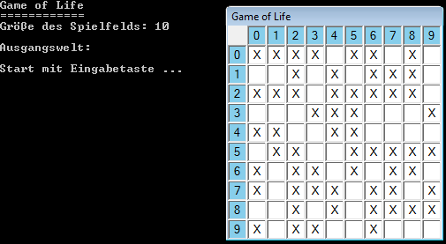
Dann wird das Board gelöscht (Board.Clear())
Mit jedem Druck der Eingabetaste erfolgt der Wechsel zur nächsten Generation:
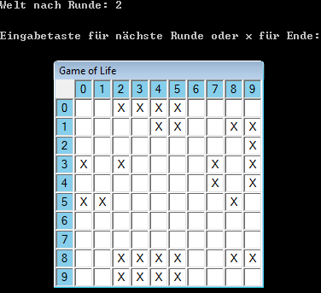
Das Ende der Simulation ist erreicht, wenn der Benutzer „X“ eingibt!
Die algorithmische Zerlegung (schrittweise Verfeinerung) ist gewissenhaft durchzuführen. Alle Informationen sind per Parameter zur übergeben (keine statischen Variablen).

Spezialistenaufgabe:
Realisieren Sie eine alternative Ausgabe, die die Zellen direkt im Konsolenfenster darstellt. Versuchen Sie dabei, möglichst wenige Änderungen im Code durchführen zu müssen.
